

Vol.17

誰もが読みやすいようUDフォントを採用！

▶米百俵の精神とは （教育こそ未来の日本のためになる！！）

【米百俵の精神】
「百俵の米も、食えばたちまちなくなるが、教育にあてれば明日の一万、百万俵となる」という長岡藩士小林虎三郎の名言である。
【所以】
・小林は贈られた米を藩士に分け与えず、売却の上で設立の費用（学校設備の費用とも）とした。藩士たちはこの通達に反発したが押し切り、その資金によって開校したのが「国漢学校」であり、洋学局と医学局が設置された。この学校は、一定の学力に達した庶民の入学も許可された。 小泉総理の引用や戯曲でこの故事が有名となった。言うまでもなく田中角栄元総理もこの地域出身である。
▶エアコン設置
【教育への投資・エアコン設置】
・小学校へのエアコン設置を主張しました。異常気象により未曽有の高温になる最近の状況、児童が校庭で遊べない日もあります。そんな中でも体育館へのエアコン設置により、休み時間も運動が出来、健康的な学校生活を送れる。活発な小学校の時期に室内で待機することが果たして健全な学校生活でしょうか。そうならないための環境整備は、大人の責任ではないでしょうか。
・市の回答は、次年度は予定していないとのこと。予算要求もされておりませんでした。優先順位が低いのかなと思っていましたが、「重要性は認識している」との回答
・資金面や人手不足そして中学校の設置効果をみたいとのこと。
しかしながら、資金面で有利な緊急防災事業債は令和7年度が実施期限。延長されるかもしれないが、令和7年3月15日時点では未定である。
令和7年度の補正予算に計上することも期待したい。
一方で、現実的に緊急防災事業債の期限延長を国に要望していくのも議員の仕事です。この点は、国の方に要望活動していきたいです。
▶学校開放の拡大
【学校の開放拡大について】
・これまでも、子どもの遊び場の確保として「学校開放」を訴えてきました。
Q.部活動の自主練のための開放時間の拡大や音楽室の開放をできないか。

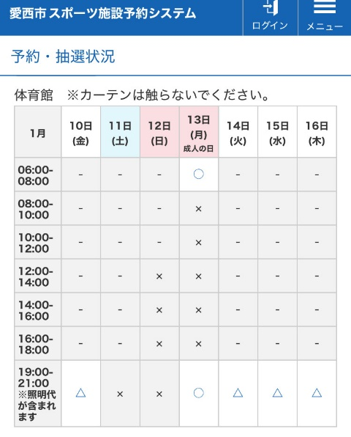
【背景】
・土日で丸1日使う時なぜか18時台が使えない。
・中学の部活の自主練で音楽室を使えないと運搬が大変
（吹奏楽部やオーケストラ部）
・一般利用者も時間拡大（22時まで）の希望あり。
A.土日の時間拡大は優先して検討する。音楽室は否定的な意見が多い。部活動指導員が入れば生徒は使えることから指導員の活動増を要望。
【誰のための学校か】
Q.学校を開放するリスクも理解しますが、日本の中では開放している自治体があるのになぜできないのか。 「18時台が予約不可」
A.セキュリティーの問題が一番大きい、シャッター作るだけでも500万円かかる。
【学力向上について】
Q．小中一貫校の学力向上への効果は？
A.データはないが文部科学省は効果あるとの調査結果あり。“データあるじゃん！！”
Q．不登校や長期休暇や感染症による欠席等へのオンライン授業の拡大は
A．全校で出来る状態にある。校長会で周知しているし、各学校で周知していると考える
Q．私は、知っているが知らない保護者も多い。本当に周知しているか。また、周知しても見ないこともある。そこは、やりましたではなく、公教育である以上、積極的に声掛けして欲しい。
A.更なる周知徹底を図っていく。
義務教育である以上、一定の学力をつけて社会に出てもらう必要性がある事を強く要望しました。これからの日本を創り支える子ども達にやりたい事をやらせてあげられる土台つくりは必要不可欠だと思います！！
▶通学路の安全対策

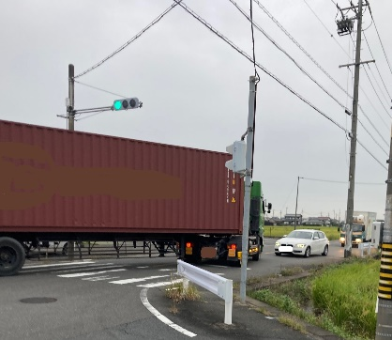
Q．特に危険な箇所はいくつか。
A.危険な箇所は把握していないが、市内各校から60ケ所申請が来ている。
Q．対応は可能か？
A.出来るところから実施していく。他機関のものは要望を出す。
私の政策はこちらから！ ブログはこちらから！
大型車が通る交差点



発行 中村ふみたけ後援会
〒496-8008 北河田町郷前３８１-1

E-MAIL aisaiwoyokusuru@gmail.com

080-4302-2976

